**Material de la clase 3:**

**Los requerimientos en el Ciclo de Vida de Desarrollo de Software**

**"Requerimientos, la parte del desarrollo en la que la gente intenta descubrir qué se desea"** (Gause&Weinberg)

**RUP** se usa:

* Cuando la documentación esté bien documentada y no va a cambiar.
* Cuando se necesite mucha documentación
  + Un banco por ejemplo.

En esta clase vamos a hablar del papel que juegan los requerimientos en el ciclo de vida de desarrollo de software, distintos modelos de ciclo de vida, distintos procesos y entonces vamos a ver como los requerimientos impactan (positiva o negativamente) en el desarrollo.

Vamos a comenzar estudiando dos ciclos de vida bien diferentes, para comprender como articulan los requerimientos.

El ciclo de vida "tradicional" por definición es el **Proceso Unificado de Rational (RUP)**. Este ciclo de vida está basado en muchos modelos y artefactos, en un proceso en cascada, iterativo e incremental.

Se comienza hacienddo un modelado del negocio (independientemente de los sistemas informáticos). Luego se elaboran los requerimientos pensando en un sistema informático que cumpla un rol en el negocio, es decir pensamos en el negocio desde el punto de vista de un sistema de información. El proceso unificado muestra que se continúa con el análisis y diseño, es decir: pasamos de la necesidad a como la solución tecnológica resolverá el problema o atenderá a la neceidad.

Vean en el siguiente diagrama,. como se identifican 4 fases bien definidas (inicio, elaboración, construcción y transición) y como cada una de estas fases se llevan a cabo a partir de un conjunto de disciplinas (las disciplinas de cada fase se llevan a cabo de manera secuencial, pero cada fase se divide en pequeñas iteraciones).

Se observa en el gráfico también, el esfuerzo que se pone en cada disciplina dependiendo la fase en cuestión:

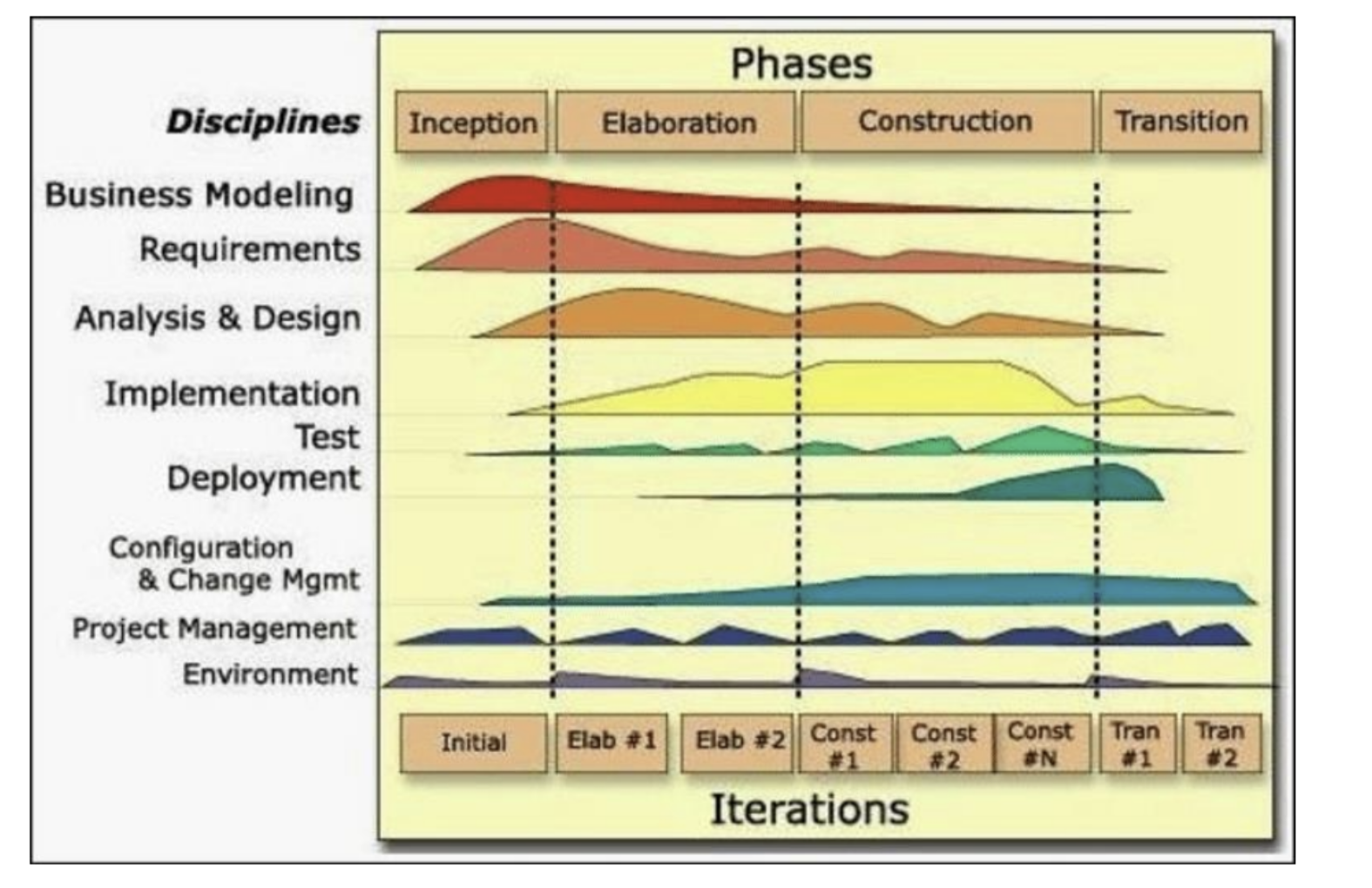

En este ciclo de vida, el modelado de negocio es una etapa que se desarrolla a lo largo de todo el ciclo de vida, sin embargo el mayor esfuerzo está en las primeras fases y etapas. Lo mismo sucede con el análisis de requerimientos, análisis, diseño, etc.

Que todas las actividades se desarrollan en todas las fases, demuestra que es un ciclo de vida iterativo e incremental, aunque cada etapa requiere mayor esfuerzo y dedicación en cada uno de ellos. Este ciclo de vida requiere de una gran documentación de un conocimiento muy profundo en las primeras fases (muchas reglas de negocio). Este tipo de ciclos de vida requiere de equipos grandes, y mucho más tiempo para componentes de software funcionando

Otro ciclo de vida, diferente desde su concepción. En otro contexto, estudiaremos el marco de trabajo de **"Scrum"** basado en metodologías ágiles. Este ciclo de vida, también iterativo e incremental, propone mejorar algunos aspectos del ciclo de vida anteriomente estudiado (RUP).

Se usa Scrum:

* Cuando los roles están bien definidos.
* Es un poco mas flexible

A continuación, veremos un gráfico con un resumen del proceso de desarrollo que propone Scrum:

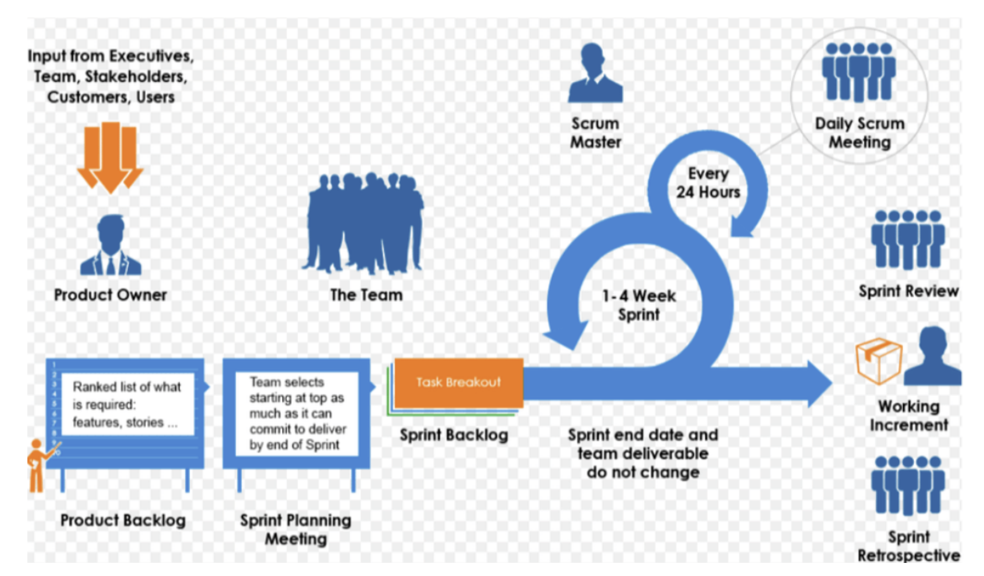

En Rup el producto owner lo podemos pensar como el analista.

Este marco de trabajo se organiza en un conjunto de actividades, artefactos y roles que permiten llevar a cabo el desarrollo de software, a partir de especificaciones diferentes al RUP. Este ciclo de vida prioriza el software funcionando sobre documentación exhaustiva. A continuación, un extracto del framework de scrum, con roles y artefactos involucrados en la ingeniería de requerimientos.

* Roles.
* Product Owner: quien realiza las especificaciones, a partir de múltiples imputs (stakeholders), involucrados con el sistema. El PO integra la comunicación con todos ellos.
* Team: Equipo multidisciplinario que se ocupa de desarrollar estas especificaciones
* Artefactos:
* Product Backlog: aquí estará toda la especificación de requerimientos. Pueden ser caracterísiticas (features) o historias de usuario (user histories) que se espera que tenga la solución. Esta documentación es mucho más liviana que RUP.
* Sprint Backlog: es una selección de historias de usuario que se van a desarrollar en una iteración (sprint)
* Sprint: iteración, de un tiempo determinado (entre 2 y 4 semanas) en las que se obtendrá un componente software

Puede ahondar más en estos conceptos en el video que sigue a continuación:

**El giro «copernicano» de la agilidad**

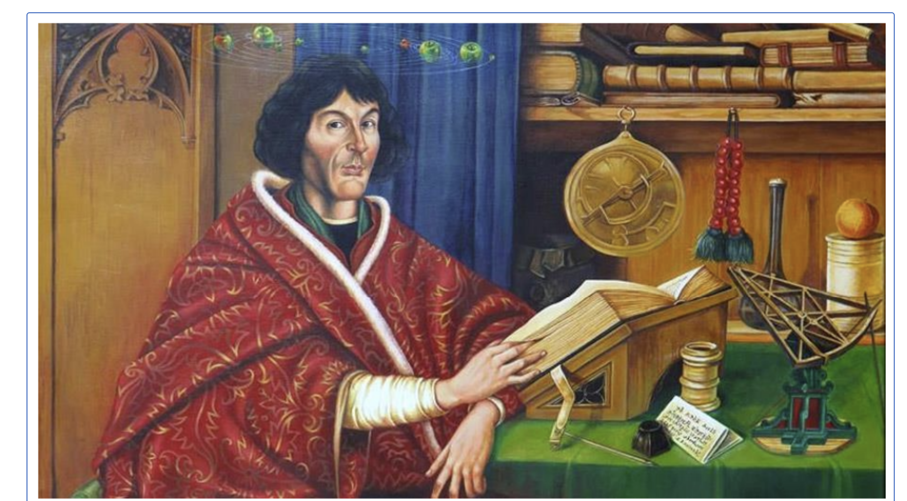

Esta analogía la utilizamos es porque el modelo RUP y el modelo ÁGIL , son completamente opuestos. La transformación del modelo tradicional al modelo ágil es la que nos motiva a utilizar a Copernico, ya que históricamente, se sabe que Copernico sostuvo otra posición con respecto a la distribución de nuestro sistema solar, y que la tierra giraba alrededor del sol, y buscó concebir otro punto de vista.

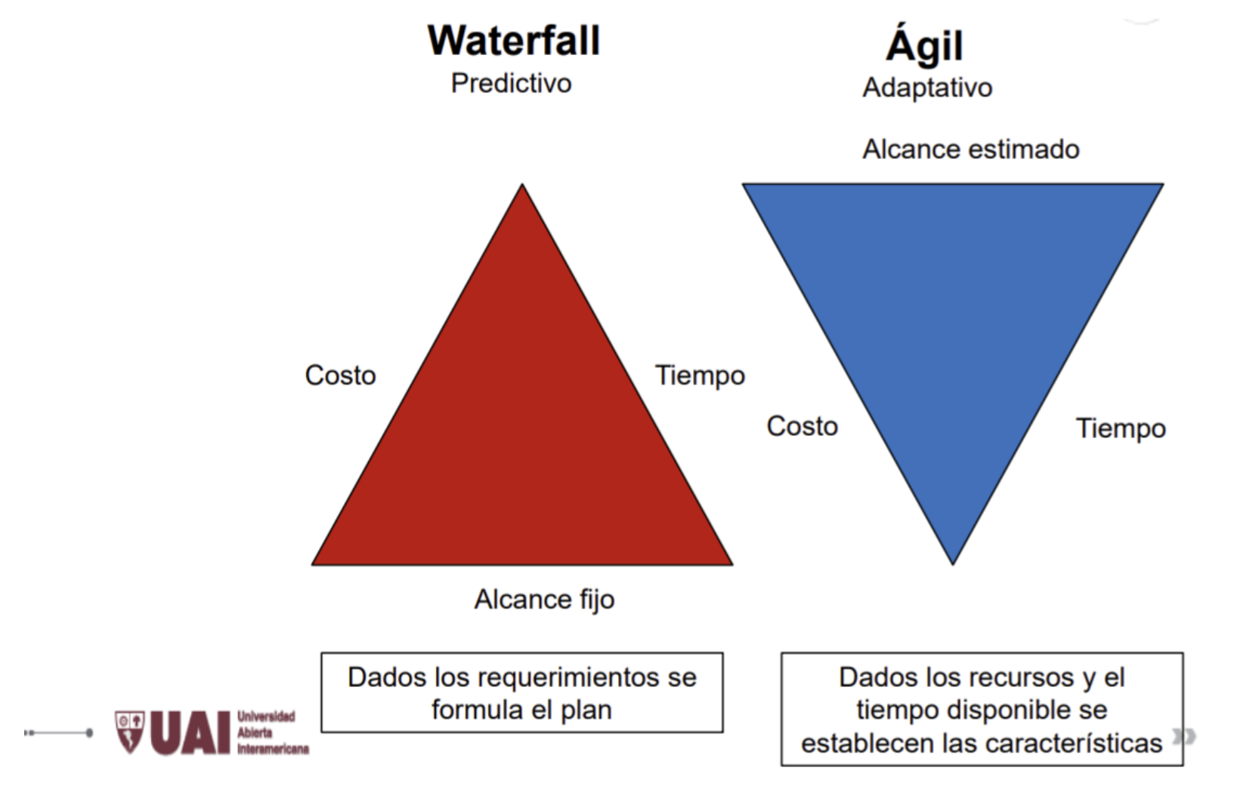

En este gráfico, vemos la diferencia entre el modelo predictivo (RUP) y el modelo ágil (Scrum). Estos dos "triángulos" muestran la diferencia entre ambos modelos, marcando claramente el porque del término "giro copernicano".

Los triangulos muestran 3 atributos: tiempo, costo y alcance (la triple restricción, como se conoce en la gestión de proyectos). A esta restricción se le puede agregar también el concepto de calidad.

* El alcance tiene quie ver con los requerimeintos: con que es lo que se va a incluir dentro de un desarrollo. Que funcionalidades incluiremos en la aplicación que vamos a desarrollar.
* El tiempo es la variable que definien el tiempo en el que desarrollará el alcance.
* El costo, por supuesto, relacionado con el tiempo, representa "¿Cuánto?" va a salir el desarrollo.

**Como vemos, el proceso predictivo (tengo la previsión de lo que voy a desarrollar) con un alcance fijo (RUP en este caso) propone el plan a partir de los requerimientos. En cambio, el modelo ágil propone establecer el alcance a partir de los recursos y el tiempo, es decir: alcance estimado.**

Le proponemos ahondar más sobre estos dos conceptos y sus diferencias, en el siguiente video:

Continuamos con la clase luego de estudiar las diferencias principales entre estos dos ciclos de vida.

Existen otros ciclos de vida, como el ciclo de vida que propone equipos distribuidos, muy común en estos tiempos post-pandemia. Como vemos en el siguiente gráfico, tenemos el equipo de gestión en Europa, el equipo de desarrollo en Argentina, el de testing en la India.

Esta claro que al tener esta distribución, se puede obtener un ciclo de vida que desarrolla 24hs consecutivas, por supuesto "jugando" con la diferencia horaria de cada equipo.

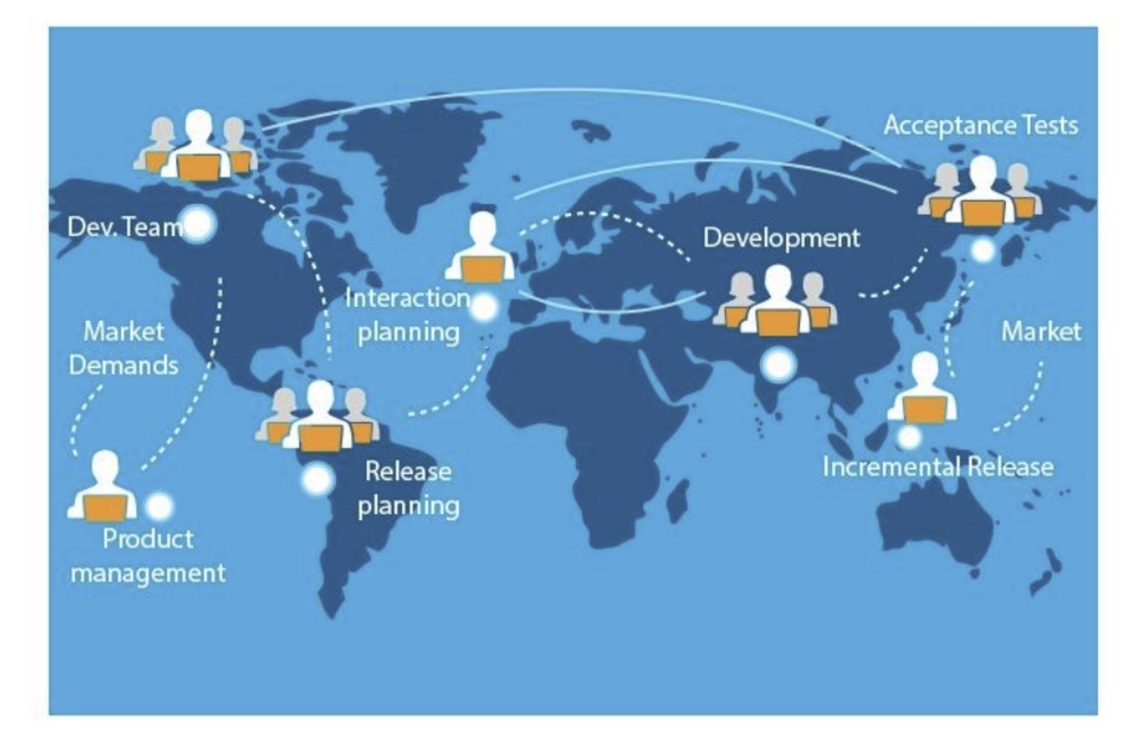

Este ciclo de vida, por supuesto, tiene sus desventajas como la cultura (expresiones, puntualidad, por ejemplo) y el idioma... esto podría dificultar las comunicaciones y generar ambiguedades no esperadas. Recordemos que el lenguaje natural humano, es intrínsecamente ambiguo.

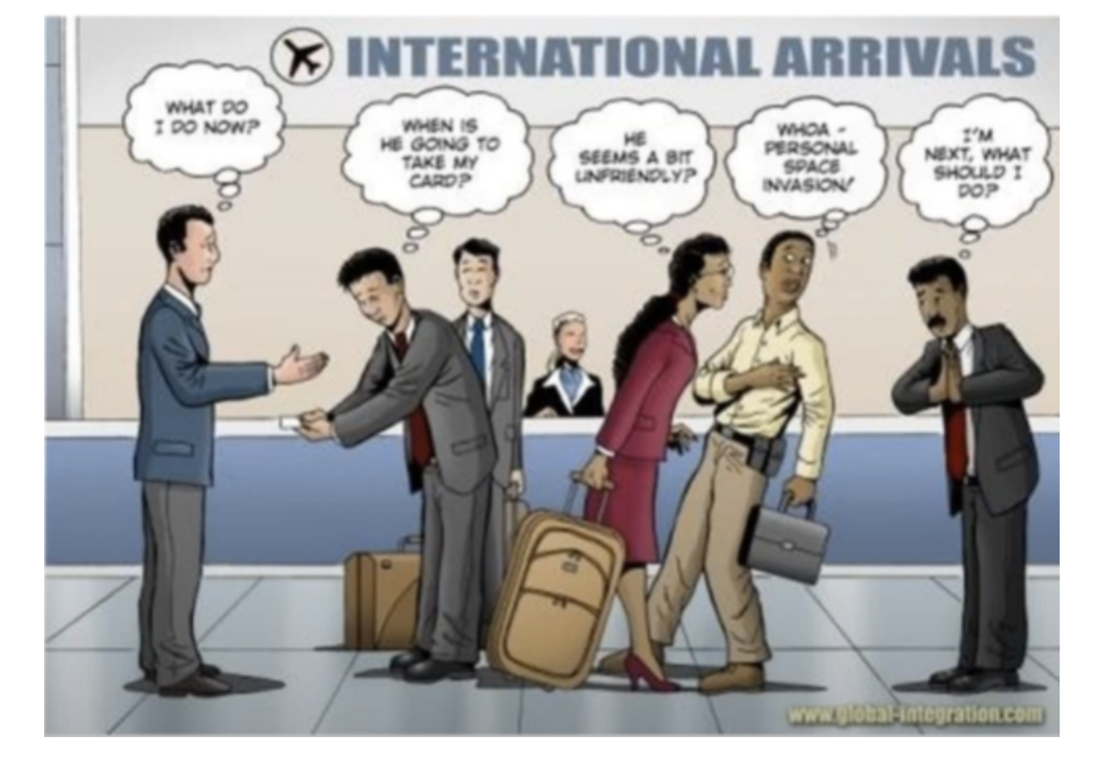

Otro modelo (o ciclo de vida) relacionado con el ciclo de vida en cascada, es el modelo en V. Propone relacionar diferentes etapas de la especificación con distintas etapas de la validación. Es decir, distintas actividades secuenciales, en donde la codificación es el vértice de la V.

Por ejemplo, los requerimientos requerimientos necesitan ser validados através de los test de aceptación de usuarios para garantizar que cumplimos con los requerimientos.

La diferencia con ágiles es que, principalmente, tendremos mucha más documentación. Por esto utilizamos los requerimientos (input) como broche para asegurar la correctitud del desarrollo.

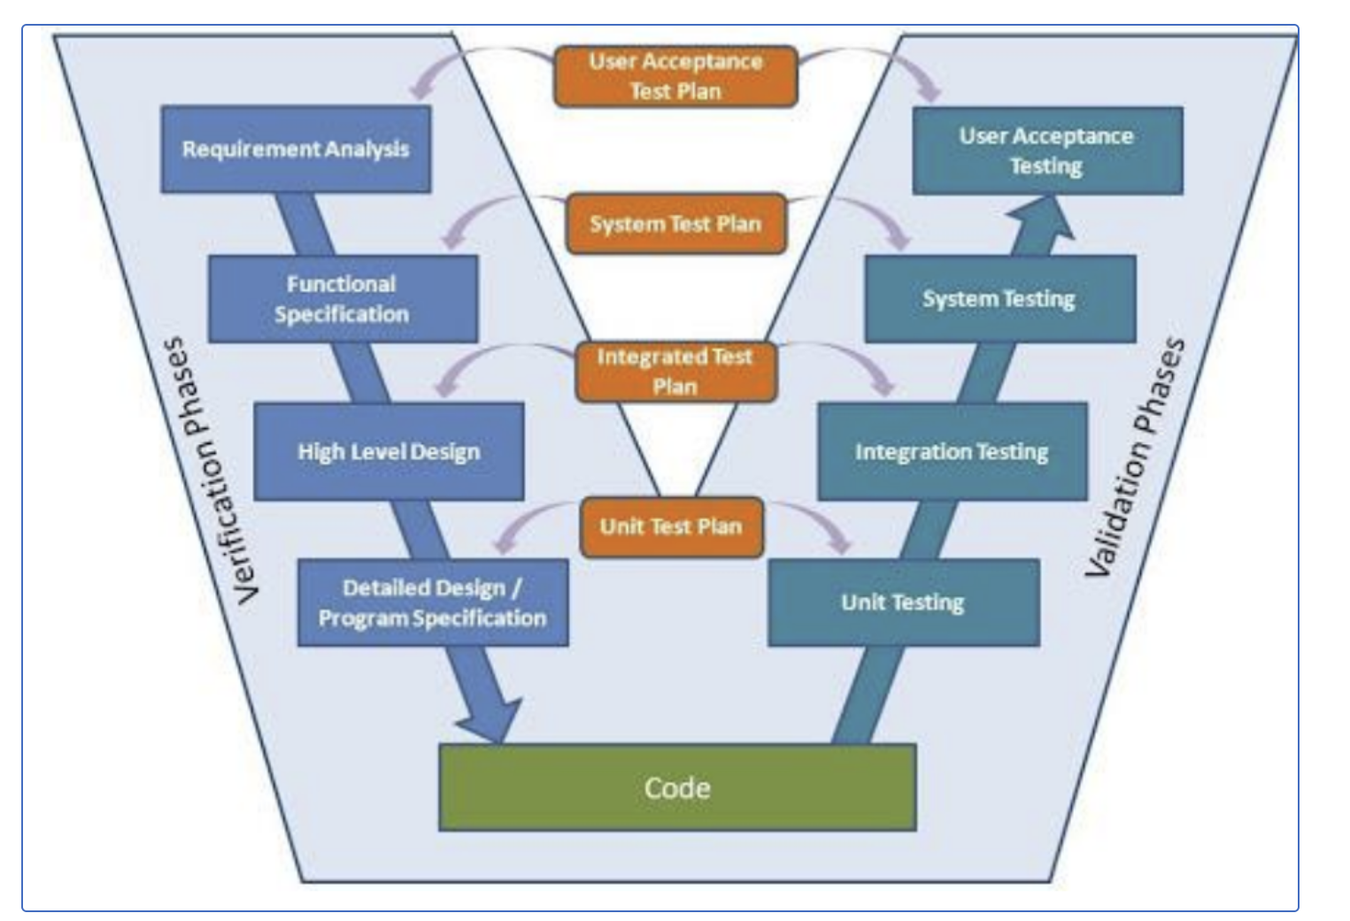

Para terminar con estos modelos específicos de ciclos de vida, n**os encontramos con CMMi.** Un modelo de **madurez de las capacidades de desarrollo de un equipo.** Podemos ahondar sobre este modelo y los anteriormente estudiados en el siguiente video:

**Calidad**

Luego de estudiar diferentes ciclos de vida y su relación con la Ingeniería de Requerimientos, ahondaremos más sobre el concepto de **Calidad, empezando con la calidad según Pirsing**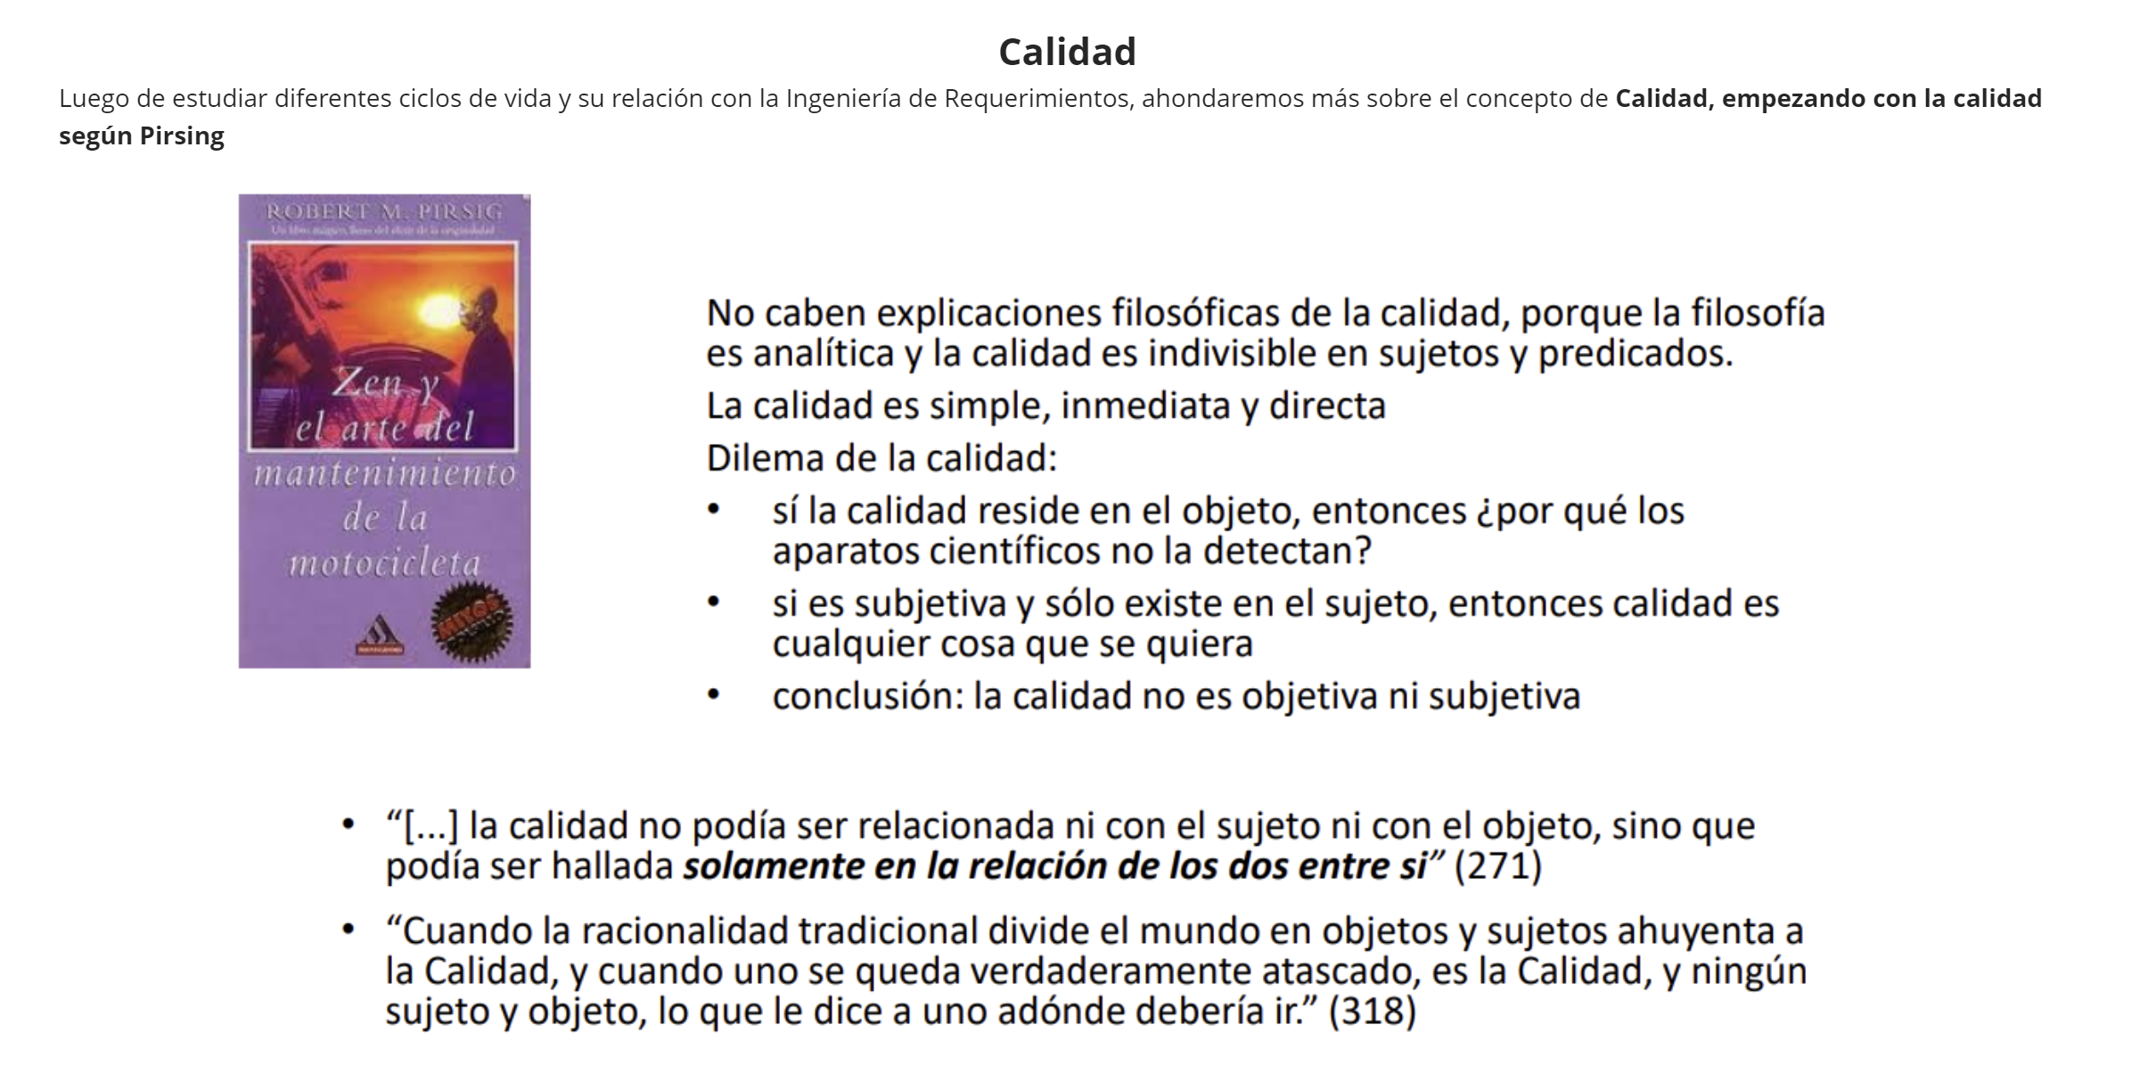

**El software es de calidad si los requerimientos y expectativas que el usuario solicito se encuentran implementadas.**

El concepto de calidad según J.M. Juran y W.E. Deming

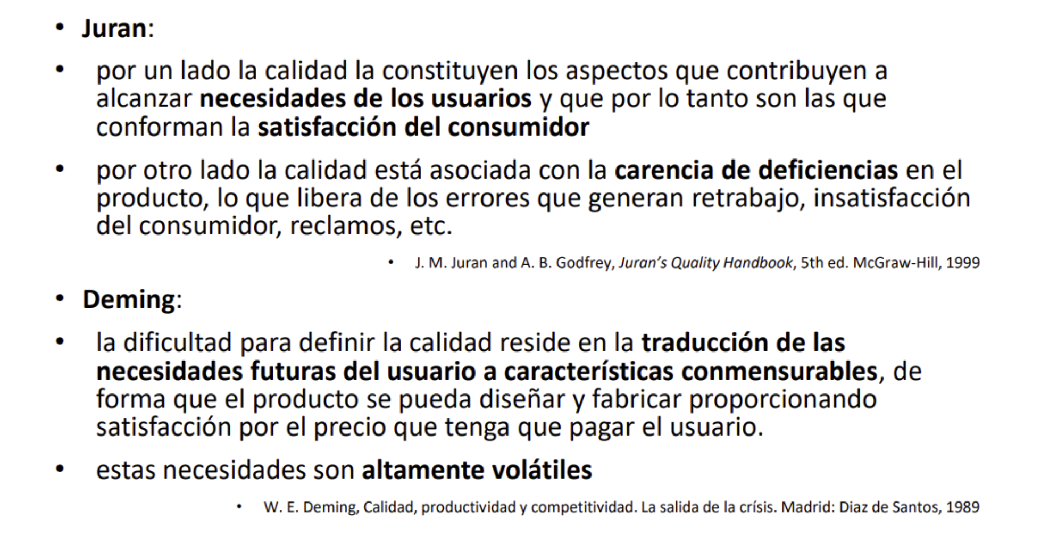

Y otra s visiones adicionales:

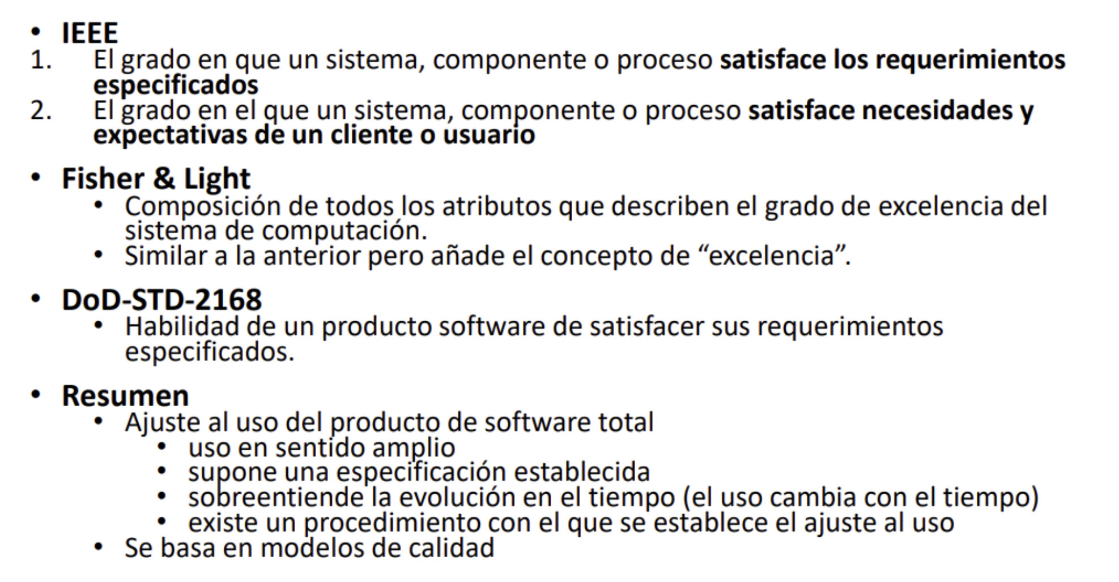

Podemos ahondar más sobre estos temas en el siguiente video:

**Impactos positivos de prácticas de requerimientos**

Existen diferentes visiones sobre este aspecto. Entre ellos, la visión del Standish Group a través de una encuesta. Esta encuesta dió lugar a un reporte llamado "Chaos Report", en el cual analizando diferentes desarrollos de software, concluyeron cuales eran las características o factores que contribuyen a que un proyecto sea exitoso:

Los 5 factores(**con que medimos el impacto positivo**) más importantes son los siguientes (altamente relacionados con la ingeniería de requerimientos):

* Involucramiento de los usuarios
* El soporte o apoyo de la gestión ejecutiva
* Especificación clara de los requerimientos
* Una planificación apropiada
* Expectativas realistas

Ademas, este grupo identificó 5 indicadores(**reportes del caos**) encontrados en proyectos con muchos desafíos y complicados

* Falta de input por parte del usuario (el usuario nos da cosas erróneas)
* Requerimientos y especificaciones incompletos
* Requerimientos y especificaciones cambiantes.
* Falta de apoyo de la gestión ejecutiva
* Incompetencia técnica (incapacidad de hablar con tecnicismo)

Estudimos también otros autores, tal vez más clasicos entre los que destacamos a Dorfman

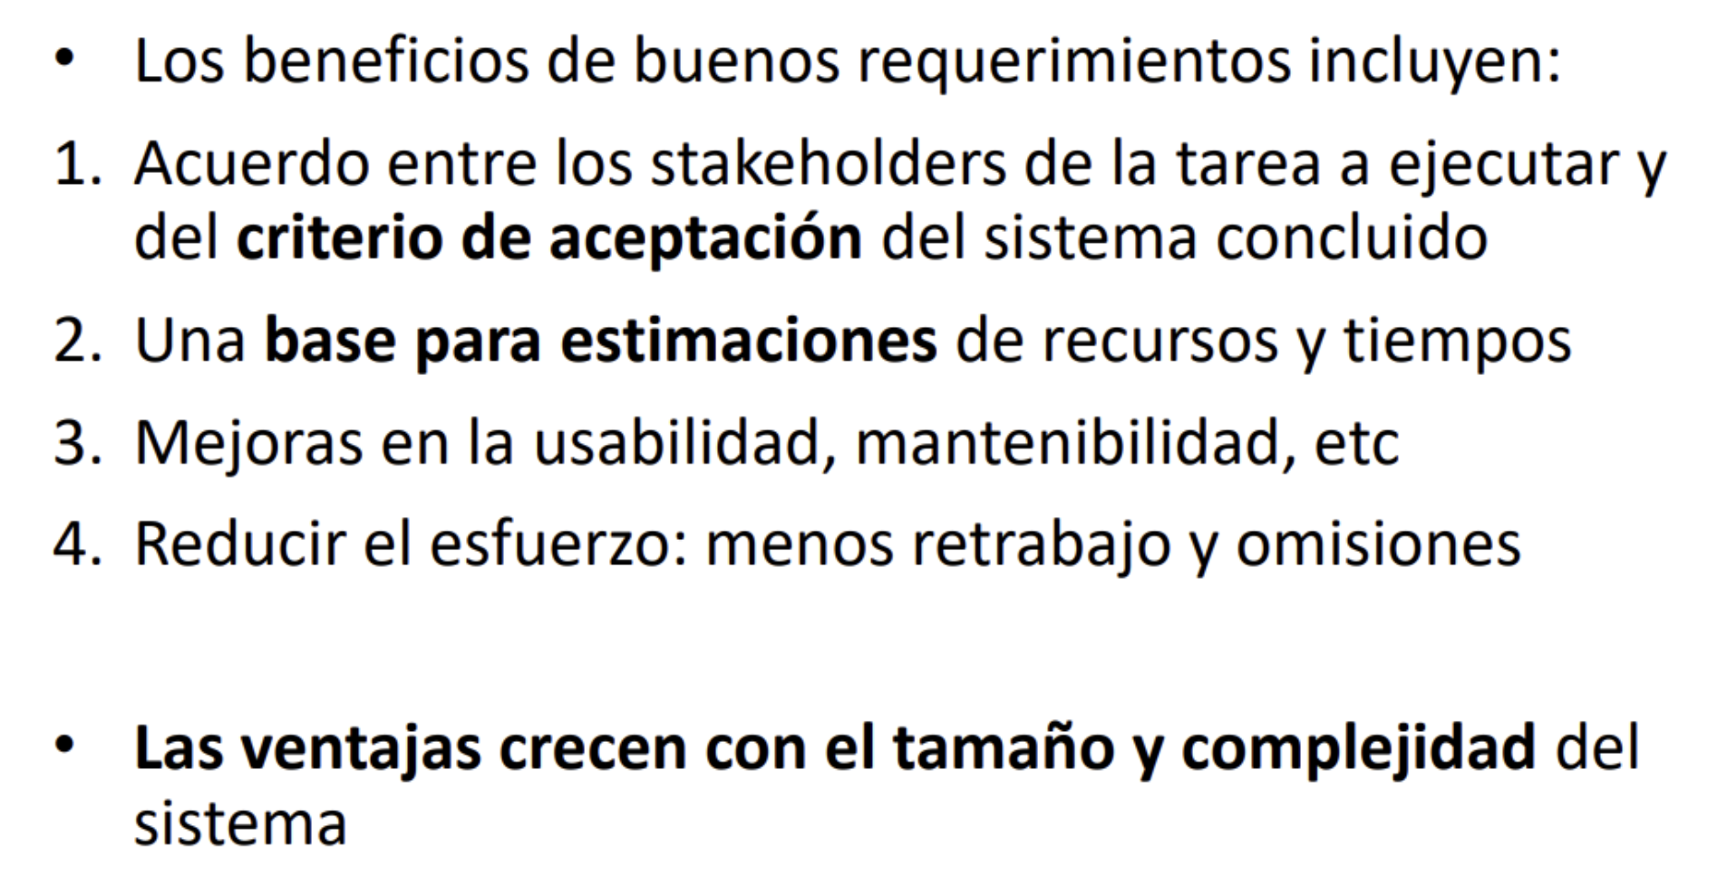

Por último, revisaremos los beneficios de la Ingeniería de Requerimientos.

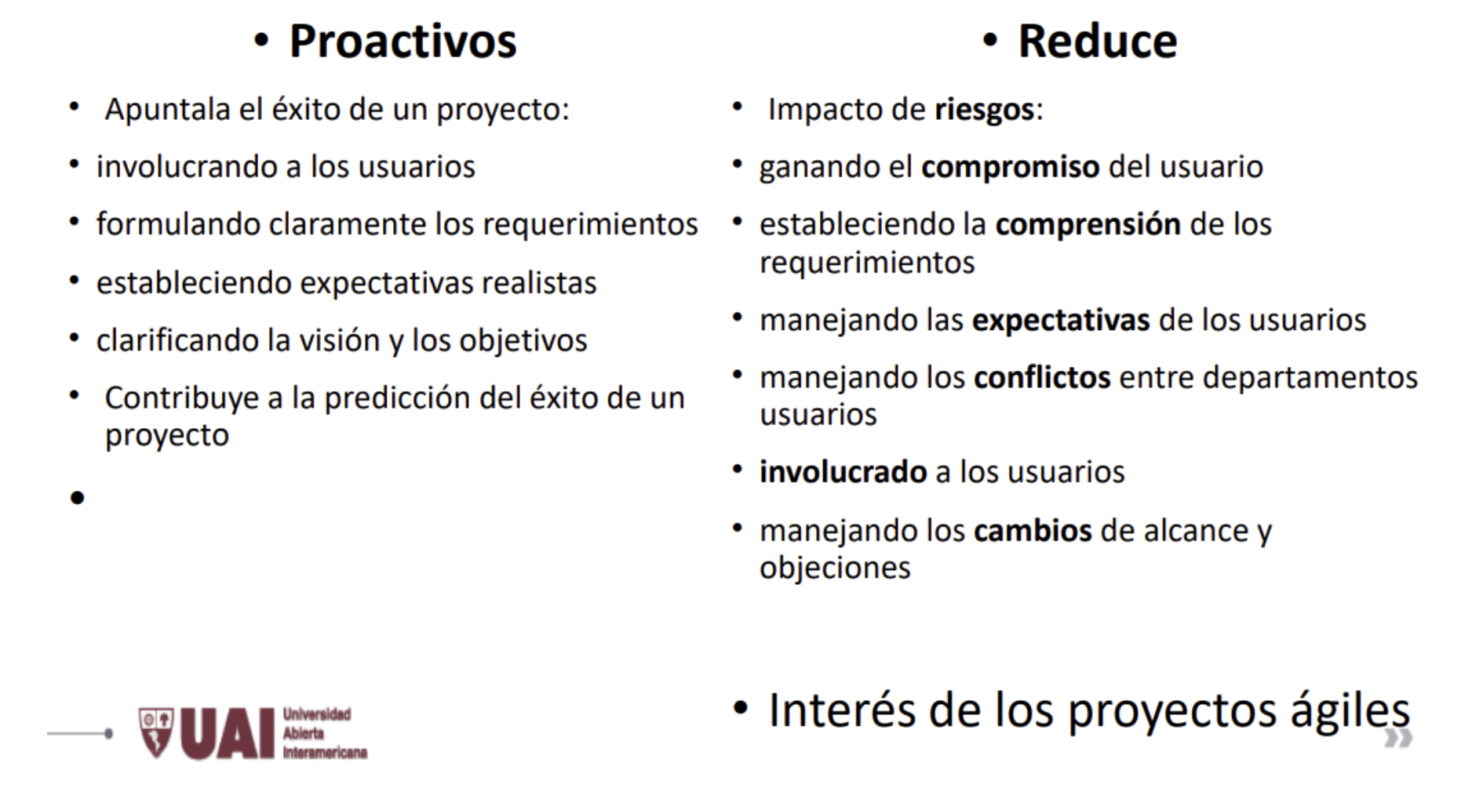

De la misma manera que encontramos impactos positivos de la IR, también encontramos impactos negativos de omitir prácticas de requerimientos.

El Standish Grup indicó algunos factores encontrados en proyectos fallidos

* Requerimientos incompletos
* Falta de compromiso de los usuarios
* Falta de recursos
* Espectativas no realistas
* Falta de soporte de la gestión ejecutiva
* Requerimientos y especificaciones cambiantes
* Falta de planificación
* Falta de gestión de IT
* Problemas técnicos

Estadísticas:

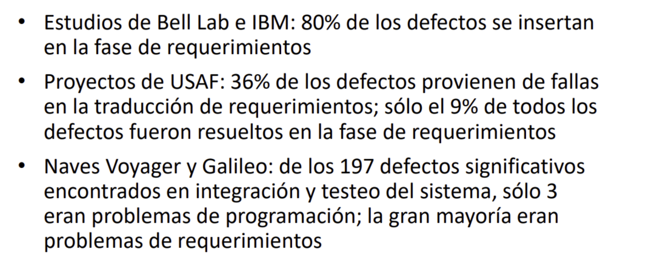

Podemos afirmar entonces que, cuanto más tarde en el ciclo de vida se detecta el error, más cuenta repararlo:

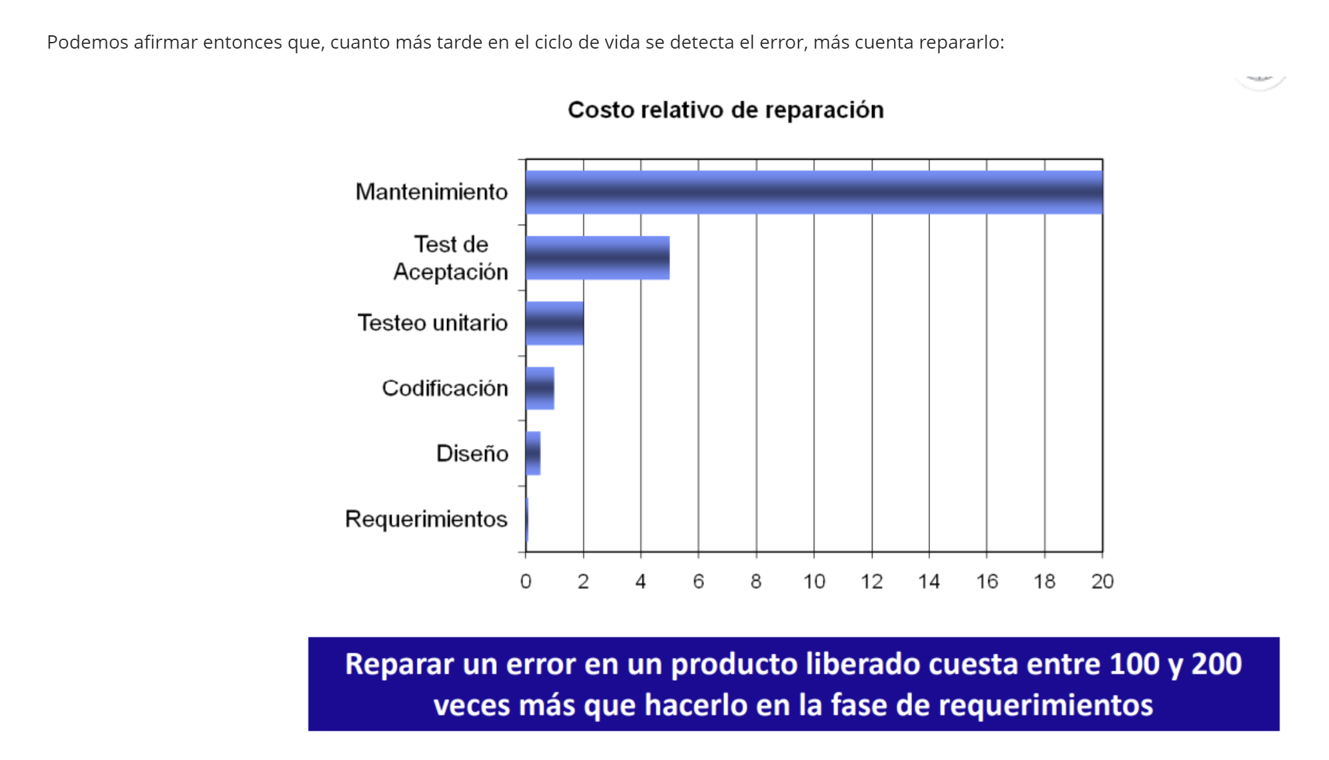

Veamos entonces, como una especificación incorrecta de requerimientos, puede devenir en errores ocultos identificados en la etapa de testing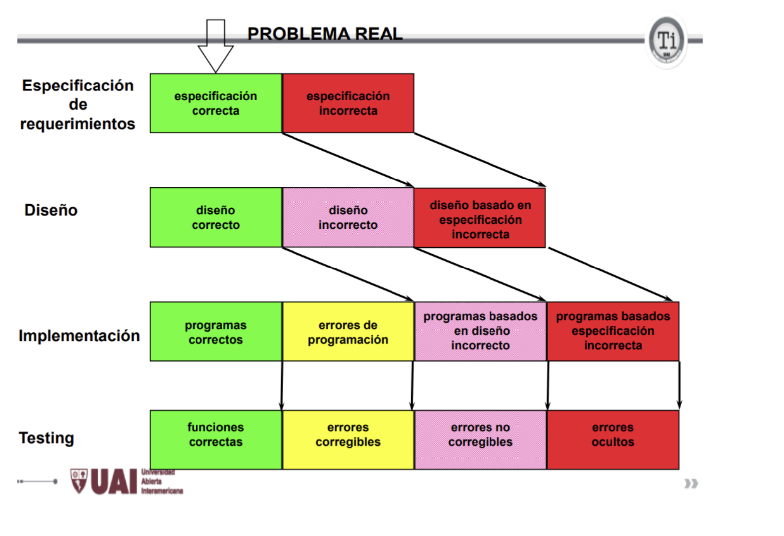

Los errores de requerimientos son típicamente: hechos incorrectos, omisiones, inconsistencias y ambigüedades

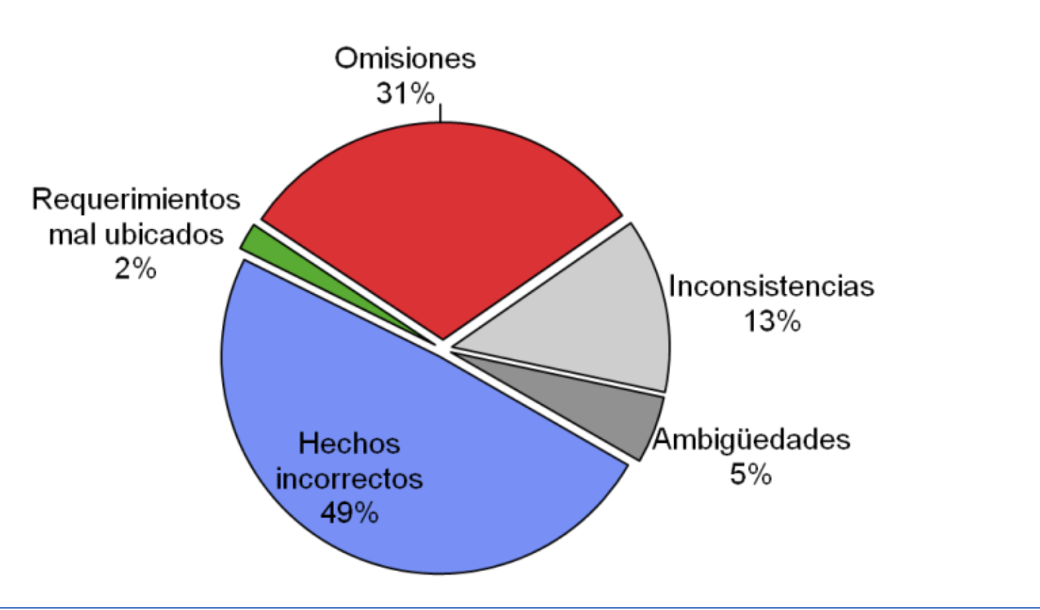

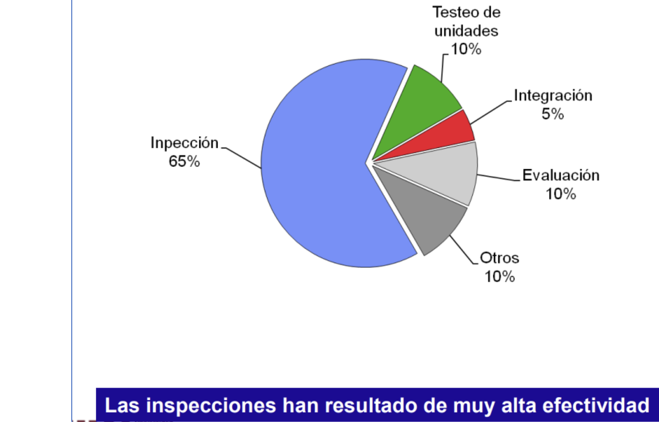

Lo invitamos a ahondar más sobre los tema de esta última parte de la clase con el siguiente video

A continuación, le dejamos material de apoyo en formato PDF que junto al desarrollo de esta clase servira como insumo para desarrllar la actividad propuesta: